**补充练习 静电力的性质**

1.一带负电荷的点电荷，只在静电力作用下沿曲线*abc*由*a*运动到*c*，已知点电荷的速率是递减的．关于*b*点电场强度*E*的方向，图中可能正确的是(虚线是曲线在*b*点的切线)(　　)

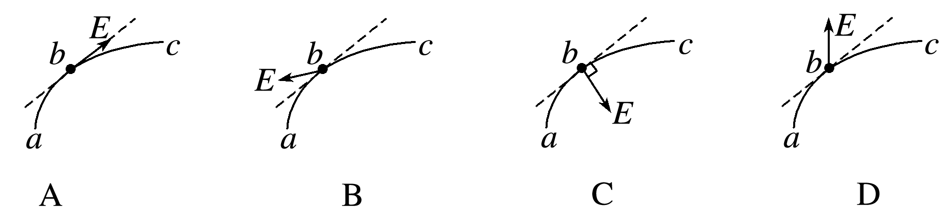

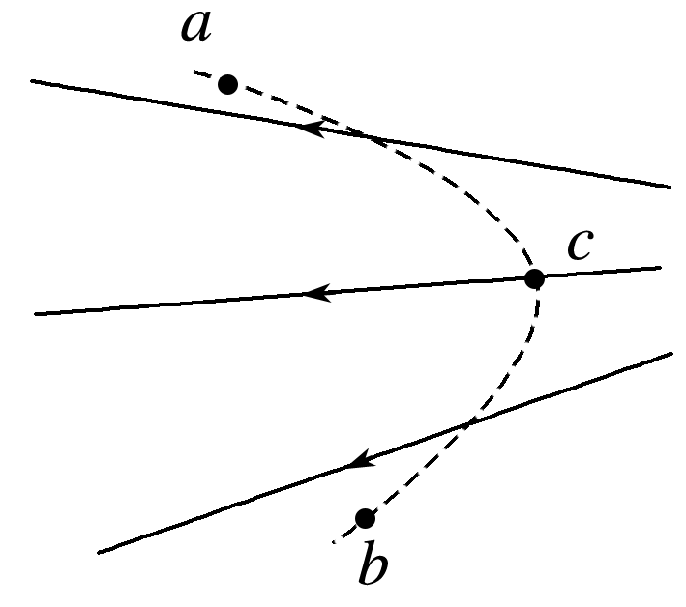2.某电场的电场线分布如图所示，虚线为某带电粒子只在静电力作用下的运动轨迹，*a*、*b*、*c*是轨迹上的三个点，则(　　)

A．粒子一定带正电

B．粒子一定是从*a*点运动到*b*点

C．粒子在*c*点的加速度可能小于在*b*点的加速度

D．粒子在电场中*c*点的速度一定大于在*a*点的速度

3.图中实线为真空中某一点电荷形成的电场线，一电子的运动轨迹如图中虚线所示，其中*a*、*b*是轨迹上的两点．若电子在两点间运动的速度不断增大，则下列判断中正确的是(　　)

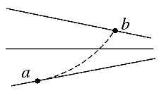A．形成电场的点电荷电性为正

B．电子可能是从*a*点运动到*b*点

C．电子在两点间运动的加速度一定减小

D．调整电子初速度的大小和方向，电子可能做匀速圆周运动

4.如图所示，内壁光滑绝缘的半球形容器固定在水平面上，*O*为球心，一质量为*m*、带电荷量为*q*的小滑块，静止于*P*点，整个装置处于水平向右的匀强电场中．设滑块所受支持力为*F*N，*OP*与水平方向的夹角为*θ*，重力加速度为*g*.下列关系正确的是(　　)

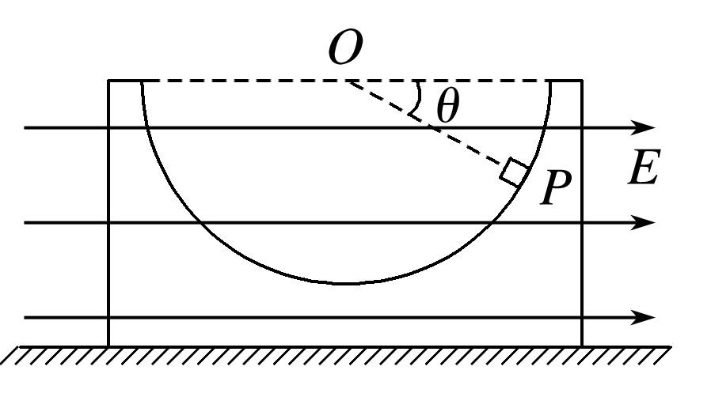A．*qE*＝

B．*qE*＝*mg*tan *θ*

C．*F*N＝

D．*F*N＝*mg*tan *θ*

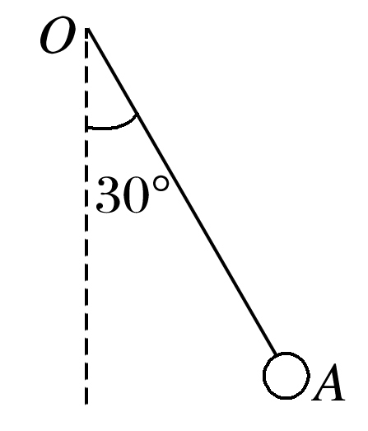5.如图所示，在场强为*E*的匀强电场中，有一个质量为*m*的带正电小球*A*悬挂在绝缘细线上，当小球静止时，细线与竖直方向成30°角，已知此电场方向恰使小球受到的静电力最小，重力加速度为*g*，则小球所带的电荷量应为(　　)

A. B.

C. D.

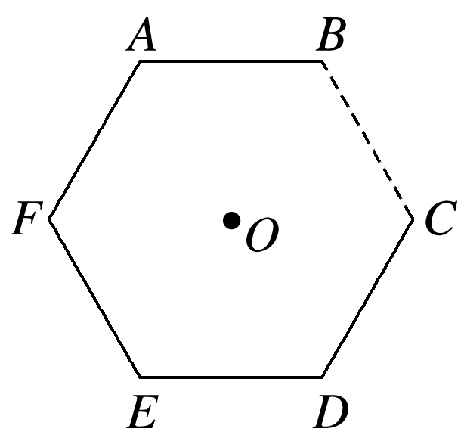6.如图所示，边长为*L*的正六边形*ABCDEF*的5条边上分别放置5根长度都为*L*的相同绝缘细棒，每根细棒均匀带上相同的正电荷，现将电荷量为＋*Q*的点电荷置于*BC*中点，此时正六边形几何中心*O*点的场强为零，若移走＋*Q*及*AB*边上的细棒，则*O*点的电场强度大小为(*k*为静电力常量，不考虑绝缘细棒之间及绝缘细棒与＋*Q*的相互影响)(　　)

A. B.

C. D.

7.如图所示，*A*、*B*、*C*、*D*、*E*是半径为*r*的圆周上等间距的五个点，在这些点上各固定一个点电荷，除*A*点处的电荷量为－*q*外，其余各点处的电荷量均为＋*q*，静电力常量为*k*，则圆心*O*处(　　)

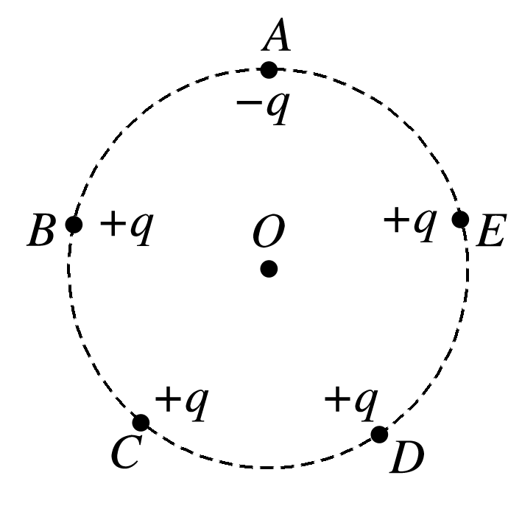A．场强大小为，方向沿*AO*方向

B．场强大小为，方向沿*OA*方向

C．场强大小为，方向沿*AO*方向

D．场强大小为，方向沿*OA*方向

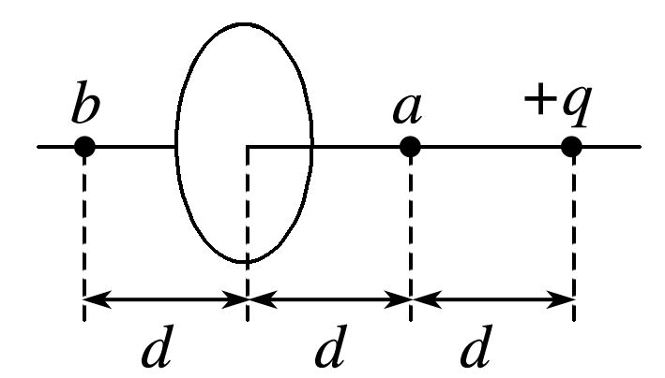8．如图所示，有一带电荷量为＋*q*的点电荷与表面均匀带电圆形绝缘介质薄板相距为2*d*，此点电荷到带电薄板的垂线通过板的圆心．静电力常量为*k*，若图中*a*点处的电场强度为零，则图中*b*点处的电场强度大小是(　　)

A．0 B．*k*－*k*

C．*k* D．*k*＋*k*

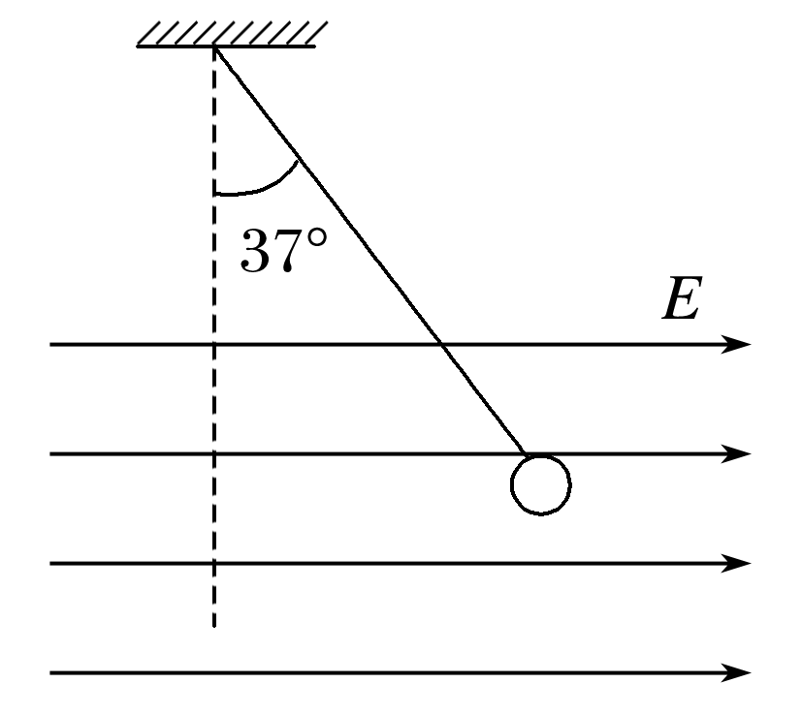9．如图所示，长*l*＝1 m 的轻质细绳上端固定，下端连接一个可视为质点的带电小球，小球静止在水平向右的匀强电场中，绳与竖直方向的夹角*θ*＝37°.已知小球所带电荷量*q*＝1.0×10－6 C，匀强电场的场强*E*＝3.0×103 N/C，取重力加速度*g*＝10 m/s2，sin 37°＝0.6，cos 37°＝0.8，不计空气阻力．求：

(1)小球所受静电力*F*的大小；

(2)小球的质量*m*；

(3)将电场撤去，小球回到最低点时速度*v*的大小．

10.如图所示，有一水平向左的匀强电场，场强为*E*＝1.25×104 N/C，一根长*L*＝1.5 m、与水平方向的夹角*θ*＝37°的光滑绝缘细直杆*MN*固定在电场中，杆的下端*M*固定一个带电小球*A*，电荷量*Q*＝＋4.5×10－6 C；另一带电小球*B*穿在杆上可自由滑动，电荷量*q*＝＋1.0×10－6 C，质量*m*＝1.0×10－2 kg.将小球*B*从杆的上端*N*由静止释放，小球*B*开始运动．(静电力常量*k*＝9.0×109 N·m2/C2，取*g*＝10 m/s2，sin 37°＝0.6，cos 37°＝0.8)．则：

(1)小球*B*开始运动时的加速度为多大？

(2)小球*B*的速度最大时，与*M*端的距离*r*为多大？